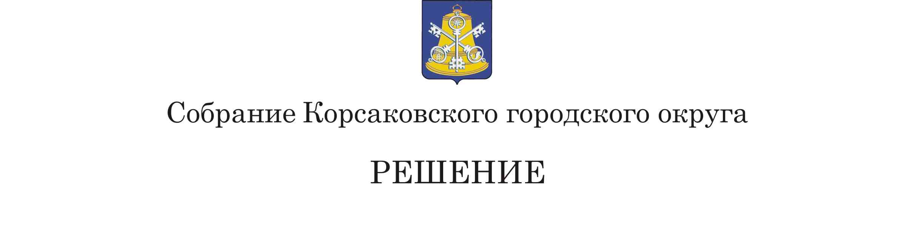

Принято

на |  | заседании |  | созыва

О внесении изменений в решение Собрания Корсаковского городского округа от 26.12.2014 № 43 «Об оплате труда мэра Корсаковского городского округа и муниципальных служащих Корсаковского городского округа»

В соответствии с Законом Сахалинской области от 06.07.2007 № 78-ЗО «Об отдельных вопросах муниципальной службы в Сахалинской области», постановлением Правительства Сахалинской области от 30.12.2022 № 645 «Об утверждении Методики расчета нормативов формирования расходов на содержание органов местного самоуправления муниципальных образований Сахалинской области», статьей 27 Устава муниципального образования «Корсаковский городской округ» Сахалинской области Собрание РЕШИЛО:
1. Внести в решение Собрания Корсаковского городского округа от 26.12.2014 № 43 «Об оплате труда мэра Корсаковского городского округа и муниципальных служащих Корсаковского городского округа» (в редакции решений Собрания Корсаковского городского округа от 22.12.2015 № 69, от 26.07.2018 № 37, от 29.11.2018 № 49, от 14.02.2019 № 64, от 29.04.2022 № 195) (далее – решение) следующие изменения:
1.1. В Положении об оплате труда муниципальных служащих Корсаковского городского округа, утвержденном решением:
1.1.1. Пункт 8 изложить в следующей редакции:
«8. Премии за выполнение особо важных и сложных заданий, порядок выплаты которых определяется с учетом обеспечения задач и функций органов местного самоуправления, исполнения должностных обязанностей (максимальный размер не ограничивается).
Премия выплачивается за конкретный период работы (месяц, квартал, полугодие, год) с учетом личного вклада каждого муниципального служащего по выполнению задач и функций, возложенных на соответствующий орган местного самоуправления, и исполнения муниципальным служащим должностных обязанностей, или единовременно.».
1.1.2. Пункт 14 изложить в следующей редакции:
«14. При формировании фонда оплаты труда муниципальных служащих сверх суммы средств, направляемых для выплаты должностных окладов и ежемесячных денежных поощрений, предусматриваются следующие средства для выплаты (в расчете на год):
ежемесячной надбавки за классный чин - в размере семи должностных окладов;
ежемесячной надбавки к должностному окладу за выслугу лет на муниципальной службе - в размере трех должностных окладов;
ежемесячной надбавки к должностному окладу за особые условия муниципальной службы - в размере шестнадцати должностных окладов;
ежемесячной процентной надбавки к должностному окладу за работу со сведениями, составляющими государственную тайну, - в размере средств, фактически направляемых на указанные выплаты;
премии за выполнение особо важных и сложных заданий - в десятикратном размере суммы должностного оклада и ежемесячной надбавки за классный чин;
единовременной выплаты при предоставлении ежегодного оплачиваемого отпуска и материальной помощи - в трехкратном размере суммы должностного оклада и ежемесячной надбавки за классный чин.
Формирование фонда оплаты труда муниципальных служащих осуществляется с учетом районного коэффициента и процентных надбавок к заработной плате, предусмотренных федеральным законодательством и законодательством Сахалинской области.».
1.2. В Положении об оплате труда мэра Корсаковского городского округа, утвержденном решением:
1.2.1. В пункте 2 цифру «31257» заменить цифрой «38035».
1.2.2. В абзаце втором пункта 3 цифру «3,1» заменить цифрой «5».
2. Установить, что действие настоящего решения распространяется на правоотношения, возникшие с 01.02.2023.
3. Опубликовать настоящее решение в газете «Восход».

Председатель Собрания  Корсаковского городского округа | Л.Д. Хмыз

Мэр  Корсаковского городского округа | А.В. Ивашов

